Лабораторно упражнение №12

РЕГРЕСИОНЕН АНАЛИЗ

Целта на лабораторното упражнение е запознаване с регресионния анализ (РА) и неговото приложение при получаване на линейни по параметри математични модели.

I. Теоретични положения

Разглежданията са направени в съответствие с фиг.12.1, където 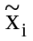, (i=1,n) са фактори (предикторни променливи), а y е целева функция (функция на отклика).


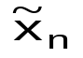
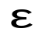




Обект

фиг.12.1

Приема се, че x₀=[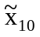 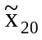...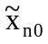]^{T}характеризира нормалният технологичен режим на обекта.
Нека зависимостта η(x)=η(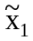, 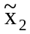, ..,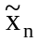) e гладка функция. Тогава тя може да се разложи в ред на Тейлор в околноста на точката x₀
η(x)=η(x₀)+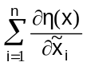⏐_{x=x0} (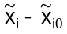)+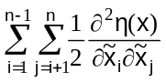⏐_{x=x0} () (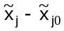) + 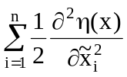⏐ _{x=x0} (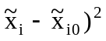 + (12.1)

Ако x₀ е избрано в началото на координатната система, то x_{i0} =0. Уравнение (12.1) може да се запише като полином
η(x) = 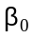 + 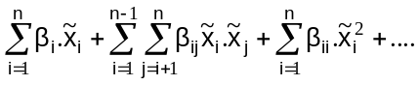 (12.2)
където е положено: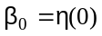; 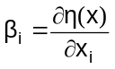⏐ _{x=x0} ; 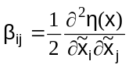⏐_{x=x0}; 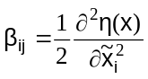⏐ _{x=x0}
Тук β са истинските стойности на коефициентите в модела.
След полагане f₀ =1, f₁ =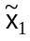, f₂=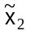... f_{n} = 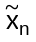 , f_{n+1}=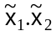....
и преномериране на променливите, (12.2) получава вида
η(x) = 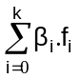 (12.3)
Вижда се, че част от f_{i} съвпадат с факторите, а друга част са техни произведения или повдигнати на степен. Функциите f_{i} се наричат още регресори.
В реални условия, поради смущението ε вместо η се отчита y = η + ε, а (12.3) приема вида
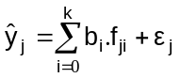, (12.4)
където b_{i} са оценки на β_{i}. Тук 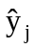 е предсказана стойност, която се получава когато се заместят в (12.4) стойностите на регресорите.

Приложението на регресионният анализ е свързано със следните предположения.
а) Наблюденията (или опитите) на y (y₁, y₂,...., y_{N}) могат да се разглеждат като y_{i} = 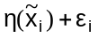, i = 1, 2 , ...N. Тук ε е случайна величина и включва в себе си смущенията и грешките от измерване. ε₁ ,ε₂ , ..., ε_{N} са независими и нормално разпределени случайни величини с M{ε_{i}}=0.
б) В интервала на изменение на факторите , (i=1,n) дисперсиите на изходите във всички точки на факторното пространство са равни, т.е. 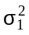 = 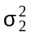 = .. = 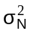.
в) Факторите (i =1,n) се измерват точно.

Регресионният анализ включва две части:
- определяне на регресионните коефициенти b_{i};
- статистически анализ на получените резултати.

А) Оценка на регресионните коефициенти
Регресионният анализ може да се прилага както при обработка на резултати от пасивен, така и при активен експеримент. Удобно е същите да се подредят в таблица от вида

Табл.12.1
№ | x₁ | x₂ | …. | x_{j} | … | x_{n} | y
1 | x₁₁ | x₁₂ | … | x_{1j} | … | x_{1n} | y₁
2 | x₂₁ | x₂₂ | … | x_{2j} | … | x_{2n} | y₂
.. | … | … | … | … | … | … | …
i | x_{i1} | x_{i2} | … | x_{ij} | … | x_{in} | y_{i}
.. | … | … | … | … | … | … | …
N | x_{N1} | x_{N2} | … | x_{Nj} | … | x_{Nn} | y_{N}

Факторите , , ..., могат да бъдат кодирани
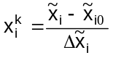, (12.5)
стандартизирани 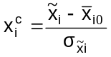, (12.6)
или естествени. Тук са естествени променливи, 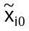 е базова стойност на естествената променлива, 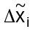 е стъпка на изменение около , 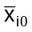 е средна стойност и 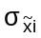 е стандартно (средноквадратично) отклонение.

Регресионните коефициенти b_{i} в модела (12.4) следва да бъдат определени така, че да се минимизира функцията на загубите

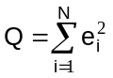 = 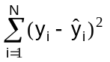 (12.7)
Тук e_{i} = y_{i} - 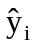се наричат остатъци.

Ако се замести предсказаната стойност от (12.4) следва

Q = 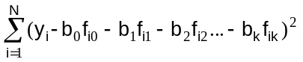 (12.8)
След диференциране по отношение на b_{i} се получава следната система нормални (Гаусови) уравнения

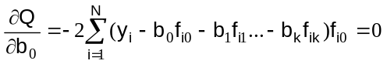
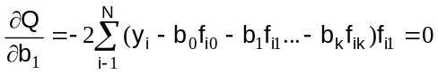
…………………………………………….
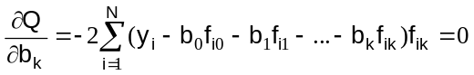 (12.9)

Ще бъдат въведени следните матрици:

-матрица на плана на експеримента

X=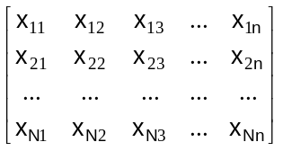;

- разширена матрица на плана (регресионна матрица)

F= 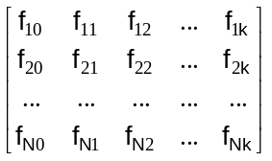;

- информациона матрица на плана

G=F^{T}F=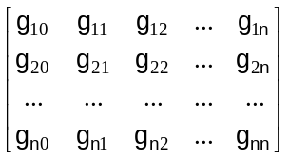;

- вектор на наблюденията
y^{T}=[y₁, y₂, y₃, ,y_{N}];

- ковариационна матрица
C =G⁻¹ = [F^{T}.F]⁻¹;

- вектор на оценките
b^{T} = [b₀, b₁, ... ,b_{k}]
- вектор z^{T} = [z₀, z₁, ... ,z_{k} ], където z_{i} = 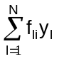.

С помощта на тези променливи (12.9) може да се запише като
F^{T}Fb = F^{T}b, откъдето следва

b =(F^{T}F)⁻¹F^{T}y (12.10)

Б) Статистически анализ на резултатите

Б.1 Проверка на точността на модела.

Като показател за точността на модела служи остатъчната сума от квадратити Q_{ост} и остатъчната дисперсия
S²_{ост} = 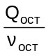 = 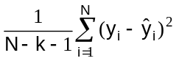 (12.11)

Те характеризират разсейването на наблюдаваните стойности на изходната променлива y около . Колкото S²_{ост} (Q_{ост}) e по-малка, толкова (12.4) по точно апроксимира данните от наблюденията.

Нека бъде определена общата сума от квадрати по следният начин
Q=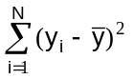, (12.12)
където 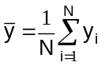. Доказано е, че тя има две компоненти, Q=Q_{R}+Q_{ост}, породени от съставящите я причини:
- Q_{R} =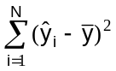, отчита отклоненията спрямо , предизвикани от влиянието на включените в модела фактори;
- Q_{ост} = , отчита влиянието на неадекватността и случайната грешка.

Оценяване на качествата на модела може да стане по два начина, в зависимост от това дали е възможно провеждане на допълнителни опити за оценка на дисперсията на грешката S²_{ε}.
Ще приемем,че има възможност за определяне на дисперсията на смущението (дисперсията на единичният опит) S²_{ε} по допълнително n_{д}=5-10 наблюдения y_{д1} , y_{д2} ,..., y_{дnд} . Прилага се следният алгоритъм:
-определя се S²_{ε} = 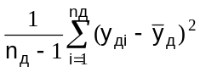 , (12.13).
където 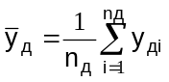;
- съставя се дисперсионното отношение
F=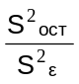, (12.14)
приема се, че 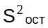>S²_{ε} ;
- по ниво на значимост α=0.05 и степени на свобода 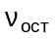 =N-k-1 и 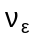= n_{д} -1 от таблици с разпределение но Фишер се отчита критична стойност Fk(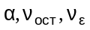);
- прави се извод
а) ако F≤Fk() моделът е адекватен;
б) ако F>Fk() моделът е неадекватен.

Като мярка за степента са съответствие на апроксимиращата регресия с данните y_{i} се явява коефициентът на множествена корелация R (мярка за определеност ). Той се определя като коефициент на корелация между y и ,
R=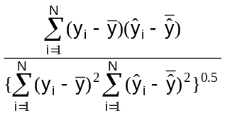. (12.15)
Величината R² се нарича коефициент на детерминация. Доказано е, че
R² = 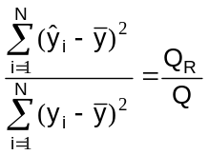 =1 - 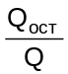. (12.16)
Стойностите на R са разположени в интервала 0 - 1. Колкото R е по близо до 1, толкова моделът е по-точен. При R=1 регресионната повърхнина преминава през всички експериментални точки (N=k+1). Желателно е степените на свобода =N-k-1 да е значително.
Тъй като R е случайна величина, необходимо е да се извърши проверка за значимост, т.е. дали определената стойност на R съществено се различава от 0. Проверката се извършва по F-критерия.
Пресмята се F = 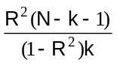 (12.17)
Критичната стойност F_{кр}(α,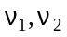) се определя от таблици с F- разпределението при ниво на значимост α=0.05 и степени на свобода 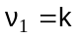 и 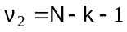.
Ако F>F_{кр} получената стойност на R се смята за значима, при приетото ниво на значимост α. В противен случай, при неадекватен модел същият трябва да се коригира и данните се обработят отново.

Б.2. Проверка на значимост на регресионните коефициенти.

Проверка на значимост на коефициентите може да се извърши ако оценките им са независими. Даден коефициент b_{i} се оценява независимо от останалите ако cov(b_{i},b_{j})=c_{ij}.σ²=0. За проверката на значимост може да се използва следната процедура.
Проверява се хипотезата H: β_{i} = 0. Ако наблюденията са разпределени по нормален закон, оценките b_{I} също са нормално разпределени и M{b_{i}}=β_{i.} За проверка на значимост се използва критерия на Стюдънт. Алгоритъма е
- Определя се величината 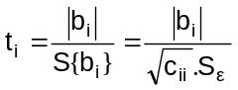, където 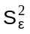 се изчислява по n_{д} допълнителни опити при един и същ технологичен режим.
2) Задава се ниво на значимост α и от таблици с разпределение на Стюдънт се определя t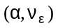. Тук 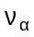 са степените на свобода на , =n_{д} - 1.
- Прави се извод. Ако t_{i}≤ t, то съответният коефициент b_{i} е незначим.

Тази проверка не е коректна ако коефициентите b_{i},b_{j} имат ненулеви ковариации, т.е. C_{ij} ≠0.

Б.3 Анализ на остатъците

Остатъците се дефинират с израза e_{i} =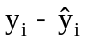, i=1,N, или

, (12.18)
където 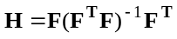={h_{ij}}.

При адекватен модел остатъците трябва да съответстват на шума ε и следователно да удовлетворяват направените вече предположения на РА.
Използването на изчислителна техника ни дава възможност за графичен анализ на e_{i.} Смисълът на разглеждане на графичните зависимости на остатъците се състои в това, че всяко нарушаване на направените предположения за ε се отразява върху e_{i}. За целта те трябва да се представят в подходящ мащаб, при който дисперсията им ще бъде приблизително единица. Това може да се постигне чрез мащабиране на същите по израза
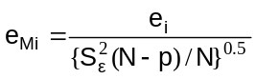 = 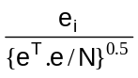, (12.19)
или като се използват "стютентизирани" остатъци"
d_{i}= 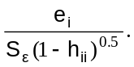 (12.20)
Пресмятането им може да се опрости ако се използват приблизителни изрази
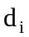=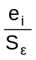, или 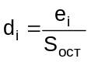. (12.21)

Построяване на зависимостта d_{i} от

От нея могат да се видят:
а) Наличие на груби грешки (фиг.12.2.а). Например ако N>20 и съществува d_{i}=d_{max}>3,съгласно правилото за 3σ, то това наблюдение с голяма вероятност (99.7%) е груба грешка. В този случай трябва да се подхожда внимателно, тъй като това може да се дължи и на самия обект.
б) Прогресиращо изменение на дисперсията на смущението- ако нормираните остатъци наподобяват (фиг.12.б).
в) Неправилно зададена структура на модела, неадекватност. От вида на фиг.12.в може да се направи извода, че са пропуснати квадратични членове.
г) Удовлетворителен вид на графиката на стюдентизираните остатъци е даден на фиг.12.г.

d_{i} * d _{i} * * *
* * * * * *
0 * * * * * 0 * *
* * * * * * * *
* * *
* * *
(a) (б)

di di

* * * * * * *
* * * * * * * * *
0 * * * * 0 * * * *
* * * * * *

(в) (г)
фиг.12.2
Възможни дефекти в модела, проявени на графиките на остатъците

На практика всички фактори влияещи на y следва да се включат в регресионният модел в качеството си на регресори. Ако някой от тях бъде пропуснат, то това може да се прояви върху графиката на остатъците, от този фактор. Такава графика може да се построи ако са известни стойностите на фактора.

Например, графиката на d_{i} от времето (често се дава като d_{i} от i ) може да даде информация за наличието на корелация във времето на ε_{i}.
На фиг.12.3 са дадени зависимости при, които има положителна (а), отрицателна (б) корелация, линеен (в) или криволинеен (г) тренд.

di di
* * * *
* * * * * *
0 * * 0
* * * * * *
* * * *
t t
(а) (б)

di * di
* * * *
* * * * * *
0 * * 0 * * * *
* * * * * *
* * * *
t t

(в) (г)
фиг.12.3

II. Задачи за изпълнение

1. Да се проведат изследвания в условия на симулация.
а) Да се симулира работата на обект с ПС MODELI (№ на обекта, работната точка и параметрите на шума се задават).
б) За оценяване на S²_{ε} да се проведат l=5 дапълнителни наблюдения в работната точка на обекта.
в) Да се определят параметрите и структурата на модела.
г) Да се извърши статистически анализ на резултатите.
2. Да се реши приложна задача (по задание).

III. Методични указания

За симулиране работата на зададен обект, след стартиране на ПС MODELI се въвеждат номера на същия и параметрите на шума , с който се зашумява изхода.
Входните величини x_{i} се въвеждат от таблица със случайни числа. Реализира се експеримент с N=20, като резултатите се записват в таблица.
Определят се параметрите на линеен полиномен модел. За извършване на необходимите пресмятания се използва MATLAB.

Пример13.1. За статичен обект са симулирани 50 наблюдения на входовете x1, x2 и x3 и 1 изход. Да се определят коефициентите на модела и се извърши статистически анализ на същия. S²_{ε} =0.7955. Пресмятанията да се извършат с MATLAB.

» for i=1:50
x1(i)=randn(50,1);
x2(i)=randn(50,1);
x3(i)=randn(50,1);
x0(i)=1;end
x23=x2.*x3;
» load bzad;
Fzad1=[x0 x1 x2 x3 x23 ]; % матрица F
» yzad=Fzad1*bzad';
» y=yzad+randn(50,1); % изход y
» Rzad1=Fzad1'*Fzad1;
» cond(Rzad1)
ans =
3.5405
» Gzad1=inv(Rzad1);
» b1=Gzad1*Fzad1'*y
b1 =
0.7041
2.0882
3.0801
3.9194
4.9176
» y1=Fzad1*b1;
» e1=y-y1;
» Skost1=e1'*e1/45
Skost1 =
1.0570
» Sost1=sqrt(Skost1)
Sost1 =
1.0281
» FF=Skost1/Skeps
FF =
1.3288< Ftab=6.17 % адекватен модел
» d1=e1/Sost1;
» plot(y1,d1,'*')grid

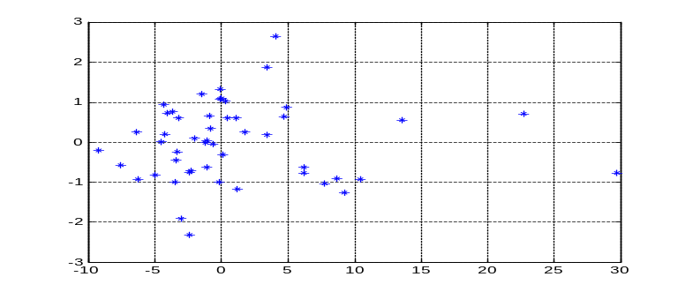
Зависимост 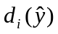

» Fzad2=[x0' x1 x2 x3]; % матрица F
» Rzad2=Fzad2'*Fzad2;
» cond(Rzad2)
ans =
2.1813
» Gzad2=inv(Rzad2);
» b2=Gzad2*Fzad2'*y
b2 =
1.3410
0.8864
4.0913
1.6492
» y2=Fzad2*b2;
» e2=y-y2;
» Skost2=e2'*e2/46
Skost2 =
28.6754
» Sost2=sqrt(Skost2)
Sost2 =
5.3549
» d2=e2/Sost2;
» plot(y2,d2,'*');grid
» FF=Skost2/Skeps
FF =
36.0486>6.17 % неадекватен модел
»

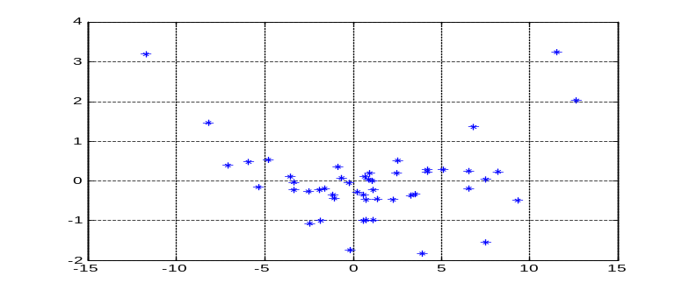
Зависимост

IV. Контролни въпроси

1. Какви предположения се правят при прилагане на РА?
2. Как се проверяват качествата на полученият модел?
3. Кога може да се направи и как проверка на значимост на даден коефициент b_{i}.
4. Кога и как може да се направи проверка за адекватност на модела?
5. Защо и как може да се направи стандартизиране и кодиране на факторите?
6. Каква информация може даде анализа на остатъците?
Литература:
[ 4, 20 ]

